ที่ 13 / 2562 8 กุมภาพันธ์ 2562

**ศูนย์วิจัยเศรษฐกิจ ธุรกิจและเศรษฐกิจฐานราก ธนาคารออมสิน**

**เผย “ดัชนีความเชื่อมั่นผู้ประกอบการ Startup ไตรมาส 4 ปี 2561 อยู่ในเกณฑ์ดี”**

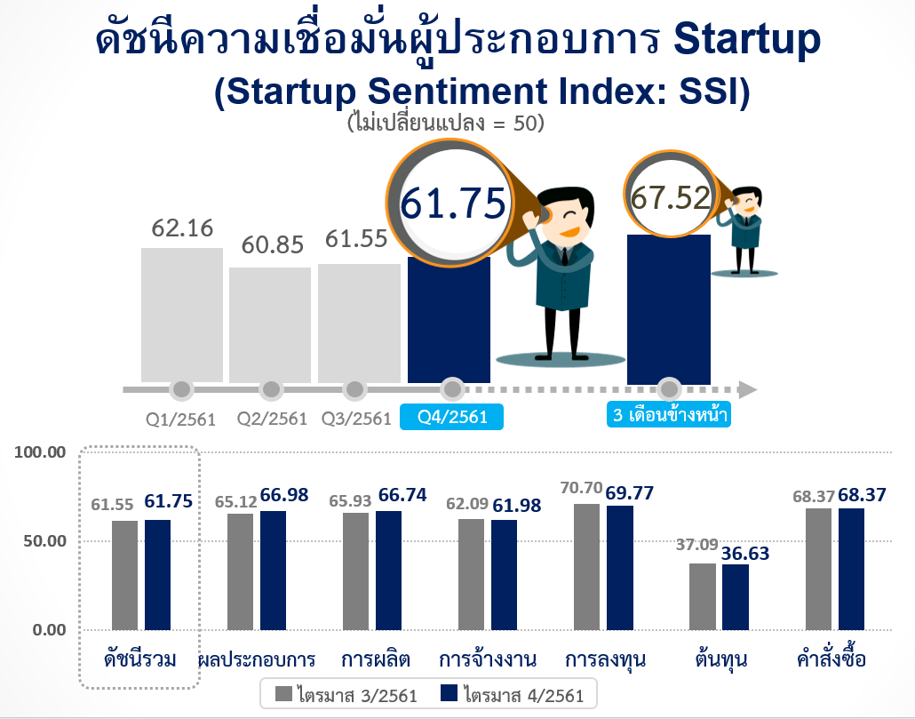 **นายชาติชาย พยุหนาวีชัย** ผู้อำนวยการธนาคารออมสิน เปิดเผยว่า “ผลการสำรวจดัชนีความเชื่อมั่นผู้ประกอบการ Startup (SSI) ประจำไตรมาส 4 ปี 2561 ได้สำรวจกลุ่มตัวอย่างผู้ประกอบการ Startup ทั่วประเทศจำนวน 430 ตัวอย่าง พบว่า **ดัชนี SSI ประจำไตรมาส 4 ปี 2561 ปรับเพิ่มขึ้นเล็กน้อยจากไตรมาสก่อนมาอยู่ที่ระดับ 61.75 ซึ่งสูงกว่าค่ากลางที่ระดับ 50 แสดงให้เห็นว่าผู้ประกอบการ Startup มีความเชื่อมั่นต่อสถานการณ์ทางธุรกิจโดยรวมอยู่ในเกณฑ์ดี** โดยเฉพาะปัจจัยด้านการลงทุน คำสั่งซื้อ ผลประกอบการ ปริมาณการผลิตและการจ้างงาน ที่ยังอยู่ในระดับดี เนื่องจากเป็นช่วงฤดูกาลท่องเที่ยว (High season) ที่มีทั้งเทศกาลแห่งการเฉลิมฉลอง มีวันหยุดต่อเนื่องและยังเป็นช่วงที่ประเทศไทยมีอากาศเย็นสบายและหนาวเย็นในบางพื้นที่ ทำให้ตลาดมีความต้องการสินค้าและบริการเพิ่มสูงขึ้น โดยเฉพาะสินค้าที่เป็นของฝากและของขวัญเทศกาลปีใหม่ ส่งผลให้กลุ่มผู้ประกอบการที่ผลิตสินค้าและบริการที่อยู่ใน ห่วงโซ่อุปทาน (Supply chain) ของอุตสาหกรรมท่องเที่ยวและธุรกิจเชื่อมโยงมีความเชื่อมั่นอยู่ในระดับสูง อย่างไรก็ดีสภาพเศรษฐกิจโดยรวมยังไม่คึกคักเท่าที่ควร เนื่องมาจากปัจจัยภายนอกประเทศ โดยเฉพาะอย่างยิ่งสงครามการค้าระหว่างสหรัฐฯ และจีน ที่ส่งผลต่อผู้ประกอบการของไทยที่อยู่ในห่วงโซ่อุปทานส่งออกวัตถุดิบไปจีน ดังนั้นเมื่อผู้ประกอบการในจีนชะลอการผลิตสินค้าที่จะส่งออกไปสหรัฐฯ ส่งผลให้ผู้ประกอบการของไทยชะลอการลงทุนและการจ้างแรงงานลง

สำหรับ **ดัชนี** **SSI ในอีก 3 เดือนข้างหน้า** **ผู้ประกอบการ Startup ส่วนใหญ่ประเมินว่าภาวะธุรกิจ ในภาพรวมมีโอกาสดีขึ้น** โดยได้รับปัจจัยสนับสนุนที่สำคัญจากความชัดเจนเรื่องการเลือกตั้งที่จะมีขึ้นในวันที่ 24 มีนาคม 2562 ที่จะส่งผลให้บรรยากาศทางเศรษฐกิจและความเชื่อมั่นทั้งการลงทุนและการใช้จ่ายของภาคเอกชนเพิ่มขึ้น สะท้อนจากดัชนีความเชื่อมั่นคาดการณ์ในอีก 3 เดือนข้างหน้าอยู่ที่ระดับ 67.52 ซึ่งเป็นการปรับตัวดีขึ้นเกือบ ทุกองค์ประกอบโดยเฉพาะด้านผลประกอบการ ปริมาณการผลิตและคำสั่งซื้อ แต่อย่างไรก็ตามผู้ประกอบการยังมีความกังวลต่อนโยบายการค้าระหว่างประเทศของสหรัฐฯ รวมทั้งมาตรการตอบโต้ของจีนและผลกระทบที่จะเกิดขึ้น นอกจากนั้นผู้ประกอบการเห็นว่าผู้บริโภคได้เร่งการใช้จ่ายในเทศกาลปีใหม่ไปแล้ว ทำให้อาจชะลอการจับจ่ายใช้สอยลง ในระยะเวลาที่เหลือ

ทั้งนี้ **ผู้ประกอบการโดยรวมยังคงมีความกังวลเกี่ยวกับต้นทุนที่ยังอยู่ในระดับสูง แต่คาดการณ์ว่าสถานการณ์ด้านต้นทุนมีแนวโน้มลดลงจากราคาน้ำมันที่ปรับตัวลง**

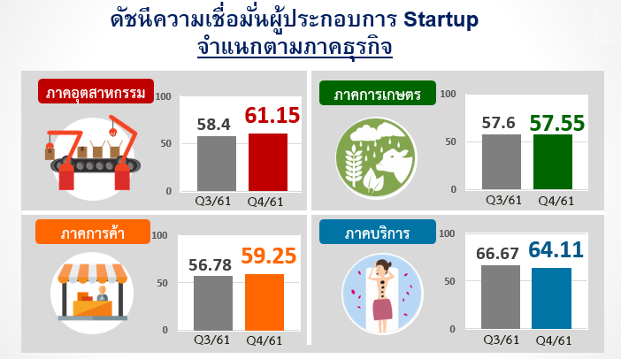 **เมื่อพิจารณาในแต่ละ ภาคธุรกิจ** ได้แก่ อุตสาหกรรมการผลิต การเกษตร การค้าและบริการ พบว่า ผู้ประกอบการ Startup ยังมีความเชื่อมั่นต่อสถานการณ์ ทางธุรกิจโดยรวมอยู่ในเกณฑ์ดี (สูงกว่าค่ากลางที่ระดับ 50)โดยดัชนี SSI ในภาคบริการอยู่ที่ระดับ 64.11 สูงที่สุดในทุกภาคธุรกิจ ขณะที่ดัชนีธุรกิจอื่นๆ อยู่ที่ระดับ 57.55-61.15 จากการที่ผู้ประกอบการเพิ่ม ช่องทางการจำหน่ายและขยายตลาดโดยเป็นคู่ค้ากับห้างสรรพสินค้าที่มีสาขาจำนวนมาก เช่น แมคโคร อีกทั้งภาครัฐยังช่วยสนับสนุนผลผลิตจากท้องถิ่นและการใช้สินค้าชุมชน อย่างไรก็ตาม ผู้ประกอบการ Startup ยังคงมีข้อจำกัดในการดำเนินธุรกิจ โดยผู้ประกอบการ Startup ที่อยู่ในธุรกิจท่องเที่ยวยังเผชิญกับการลดลงของนักท่องเที่ยวจีนที่อาจส่งผลกระทบต่อยอดขายและคำสั่งซื้อ นอกจากนี้ ผู้ประกอบการที่เป็น Tech Startup ยังเผชิญกับปัญหาการขาดแคลนบุคลากรที่มีฝีมือและมีค่าจ้างที่สูง

ทั้งนี้ ศูนย์วิจัยฯ มองว่ายังมี**ประเด็นที่ต้องเฝ้าระวังติดตาม**คือปัจจัยทางด้านต้นทุนของผู้ประกอบการ Startup ที่ยังอยู่ในระดับสูง ทั้งค่าจ้างแรงงานผู้มีทักษะเฉพาะทาง ค่าวัสดุอุปกรณ์และค่าวัตถุดิบ อีกทั้งยังมีอุปสรรค ที่รอการแก้ไขในด้านกำลังการผลิตที่ไม่เพียงพอต่อความต้องการของผู้สั่งซื้อ นอกจากนี้**ผู้ประกอบการ Startup ยังคงต้องการให้ภาครัฐสนับสนุนในด้านเงินทุนที่มีอัตราดอกเบี้ยต่ำโดยมีเงื่อนไขการกู้ยืมที่ยืดหยุ่นและมีการ ผ่อนปรนการชำระหนี้เมื่อประสบปัญหา รวมถึงการร่วมลงทุนเพื่อขยายธุรกิจและลงทุนเพิ่มเติมในด้านเครื่องจักรและอุปกรณ์ ตลอดจนเทคโนโลยีเพื่อปรับปรุงประสิทธิภาพการดำเนินงานให้ดียิ่งขึ้น”** นายชาติชายฯ กล่าว